Numele _____________________ Data ________________________

TEST DE EVALUARE
Iarna – tărâm de poveste
Povestea anotimpului uitat
după Jonathan Swift
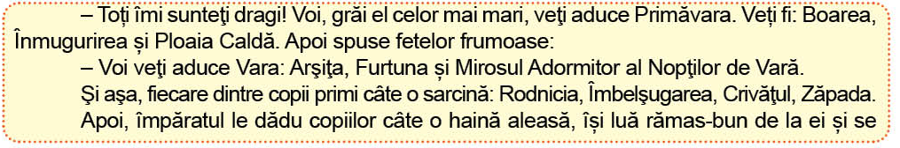
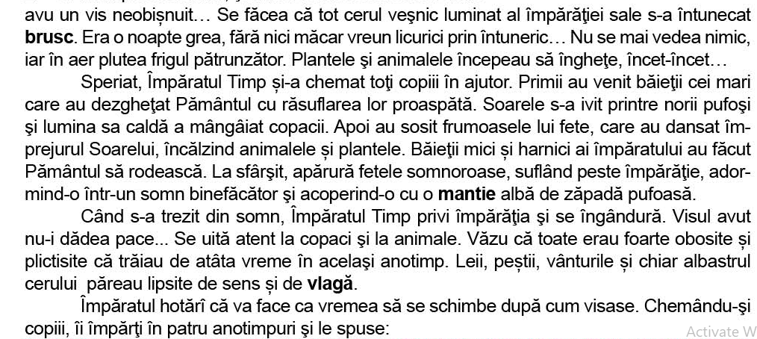
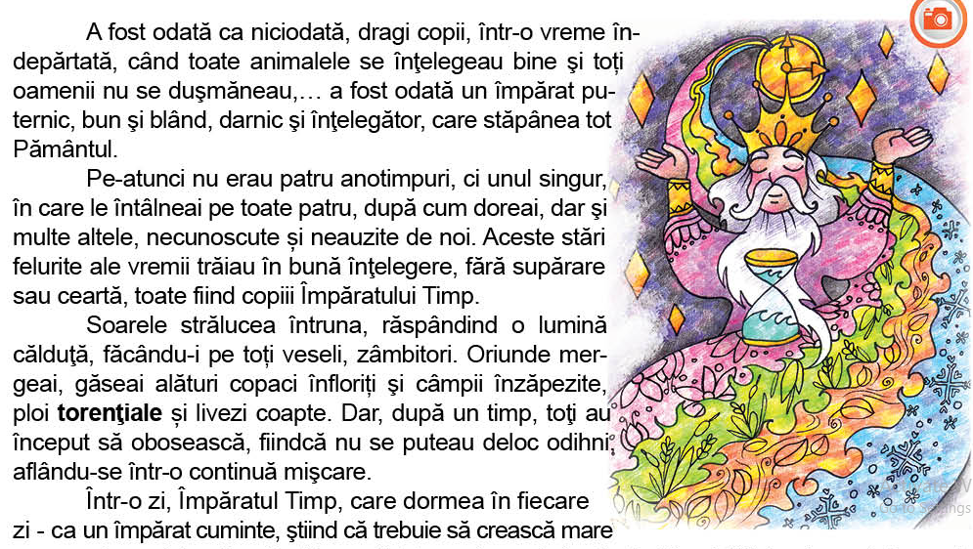
- Exprimă-ți opinia în legătură cu existența unui singur anotimp/ a celor patru anotimpuri. Susține această opinie, argumentând prin cel puțin două informații din fragmentul marcat în text.
____________________________________________________________________________________________________________________________________________________________________________________________________________________________________________________________________________________________________________________________________________________________
- Completează enunțurile cu informații oferite de text:
A fost odată ca niciodată un _______________________________________________ .
Pe-atunci nu erau patru anotimpuri, ci ________________________________________ .
Într-o zi, Împăratul Timp are un vis neobișnuit, în care se făcea ____________________ _______________________________________________________________________ .
- Analizează părțile de vorbire din enunțul următor:
Băieții mari au dezghețat Pământul.
___________________________________________________________________________________________________________________________________________________________________________________________________________________________________________________________________________________________________________________________________________________________________________________________________________________________________________________
- Găsește în text adjective potrivite pentru substantivele următoare:
împărat __________________ lumină __________________
copaci ___________________ ploi ____________________
- Alcătuiește câte un enunț cu următoarele cuvinte: s-ar, cel și numai:
____________________________________________________________________________________________________________________________________________________________________________________________________________________________________________________________________________________________________________________________________________________________

- Redactează un text creativ după planul simplu de idei. Găsește-i un titlu potrivit!
Rază-de-Soare topește ultima pată de zăpadă.
Ruză-Buburuză, o gâză mică și vioaie, se trezește la viață.
Ea își reîntâlnește prietenii: Ghiocelul, Brândușa, Albăstrica.
Toți sunt fericiți de revedere și încep activitatea zilnică.
_____________________________________________________________________________________________________________________________________________________________________________________________________________________________________________________________________________________________________________________________________________________________________________________________________________________________________________________________________________________________________________________________________________________________________________________________________________________________________________________________________________________________________________________________________________________________________________________________________________________________________________________________________________________________________________________________________________________________________________________________

